Tablero

Graficos

>Tira del 2019 / 2018 /2017

http://181.119.121.158/api.business/v2/venta/grafico

http://181.119.121.158/api.business/v2/cobranza/grafico

Ventas por cuotas

<http://181.119.121.158/api.business/v2/venta/porcantidad-cuotas?ano=2019&mes=08&cartera=T&comercio=>

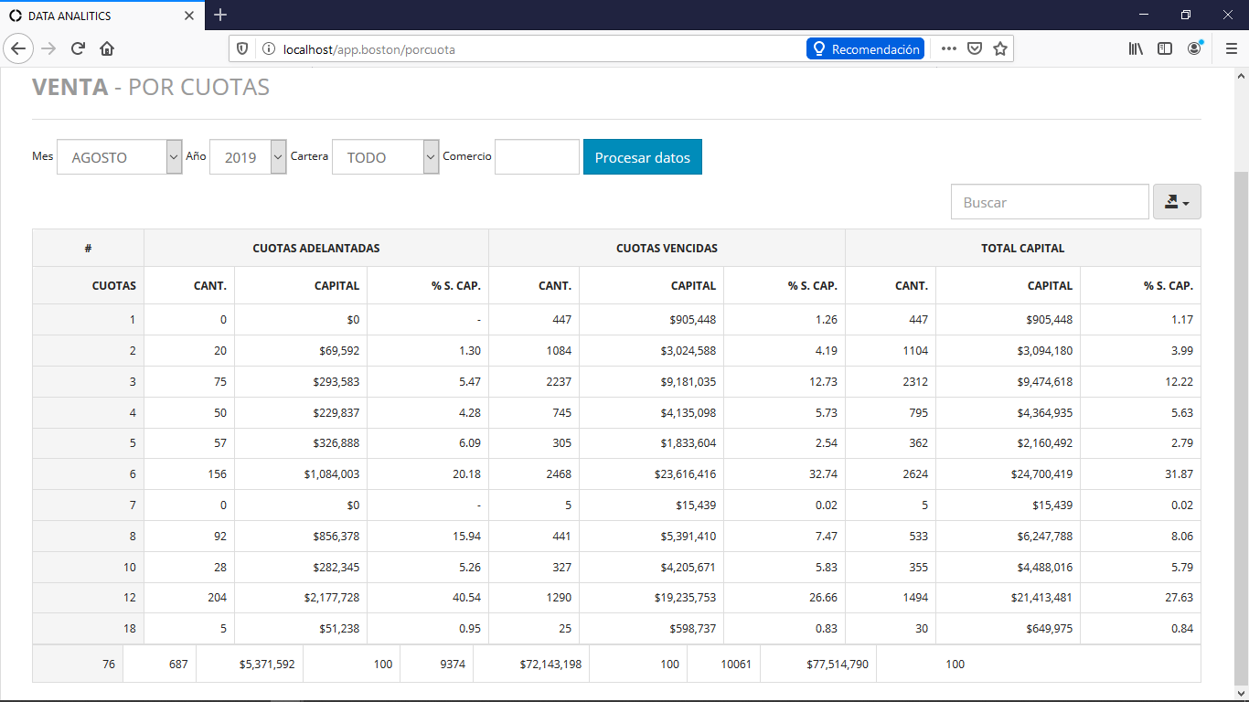

Cobranza por Vencimiento

<http://181.119.121.158/api.business/v2/cobranza/vencimientos?mes=01&ano=2019>

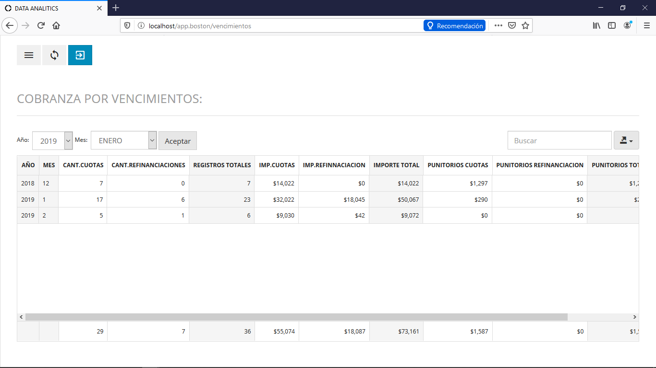

Operaciones (Resumen)

-Lista Venta

<http://181.119.121.158/api.business/v2/venta/porcomercio-diario-vistaV>

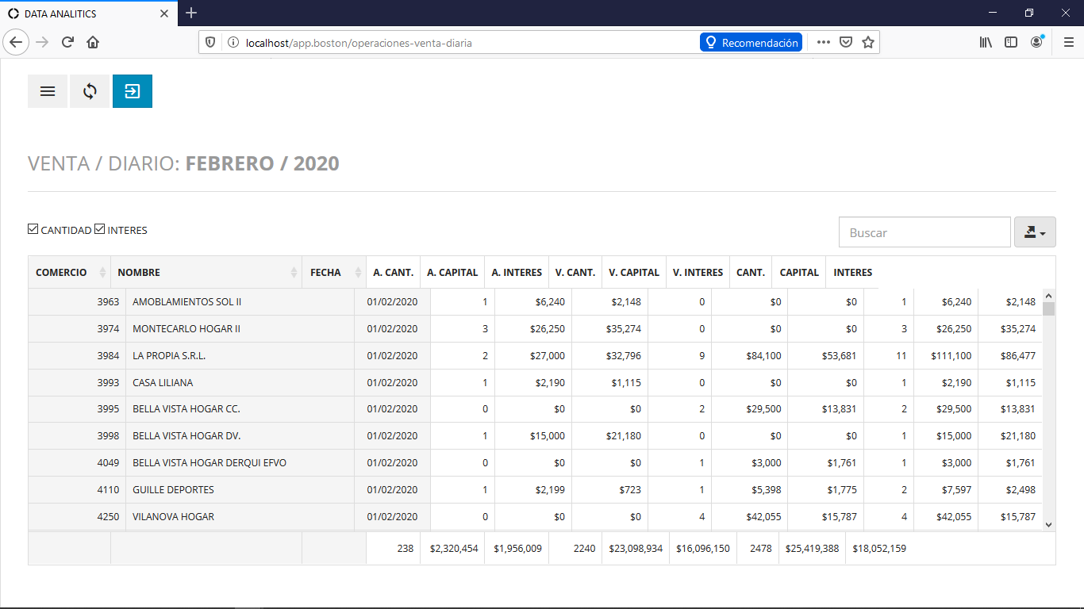

-Lista Cobranza

<http://181.119.121.158/api.business/v2/cobranza/porcomercio-diario-vistaV>

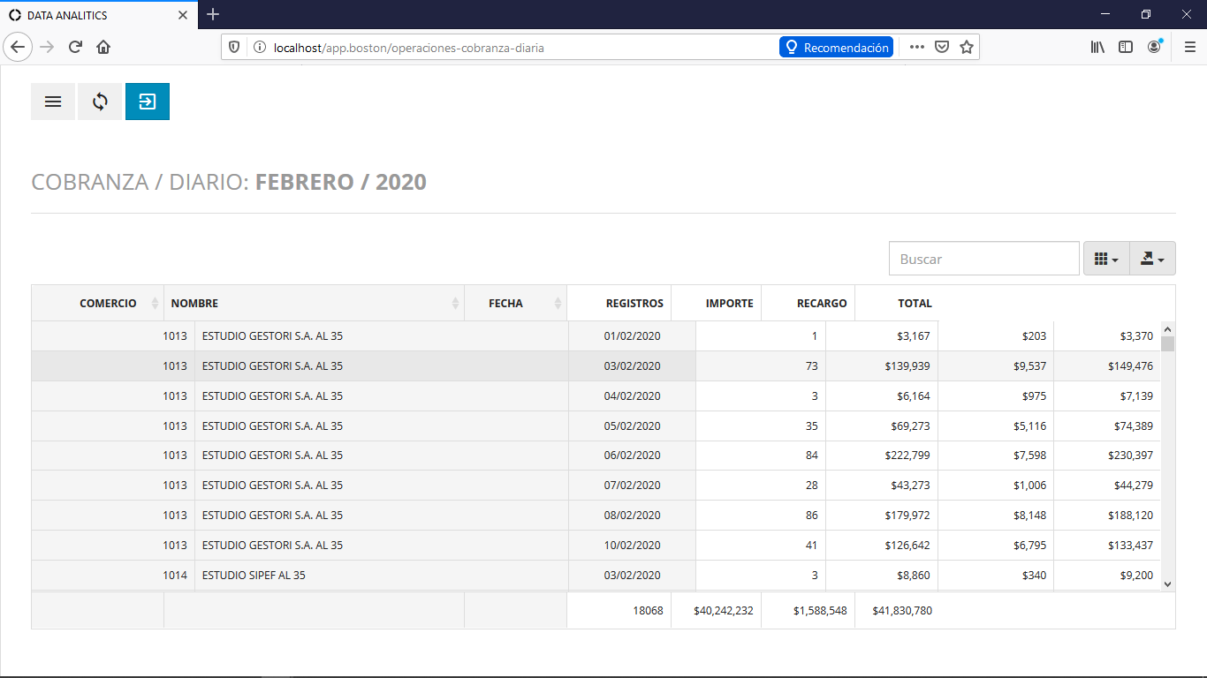

Operaciones por dia

ventas

<http://181.119.121.158/api.business/v2/venta/porcomercio-diario-vistaH?ano=2019&mes=04&cartera=T>

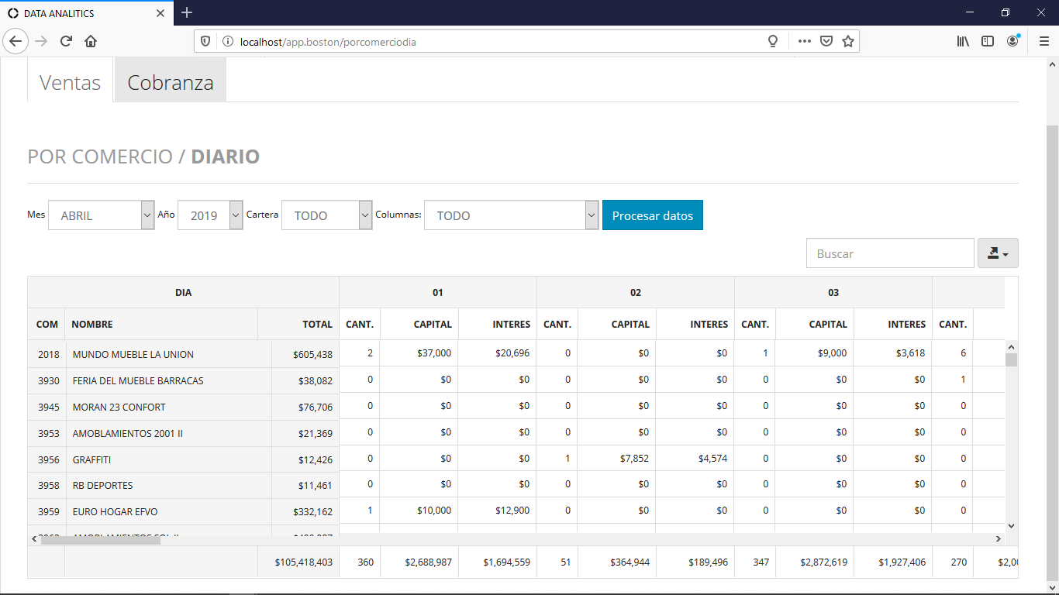

Cobranzas

<http://181.119.121.158/api.business/v2/venta/porcomercio-diario-vistaH?ano=2019&mes=04&cartera=T>

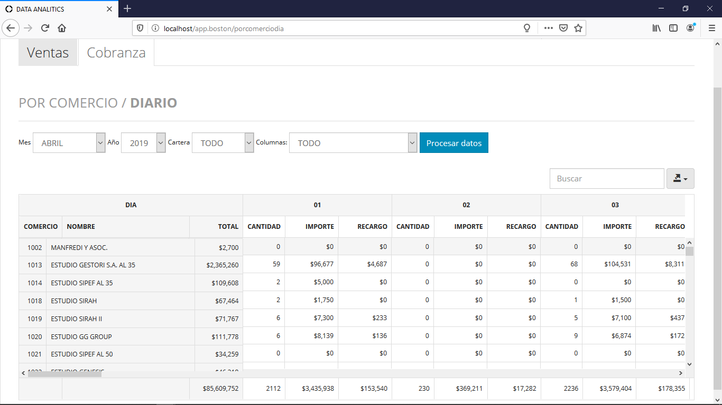

Operaciones por mes

Ventas

<http://181.119.121.158/api.business/v2/venta/porcomercio-mensual-vistaH?cartera=T&ano=2019>

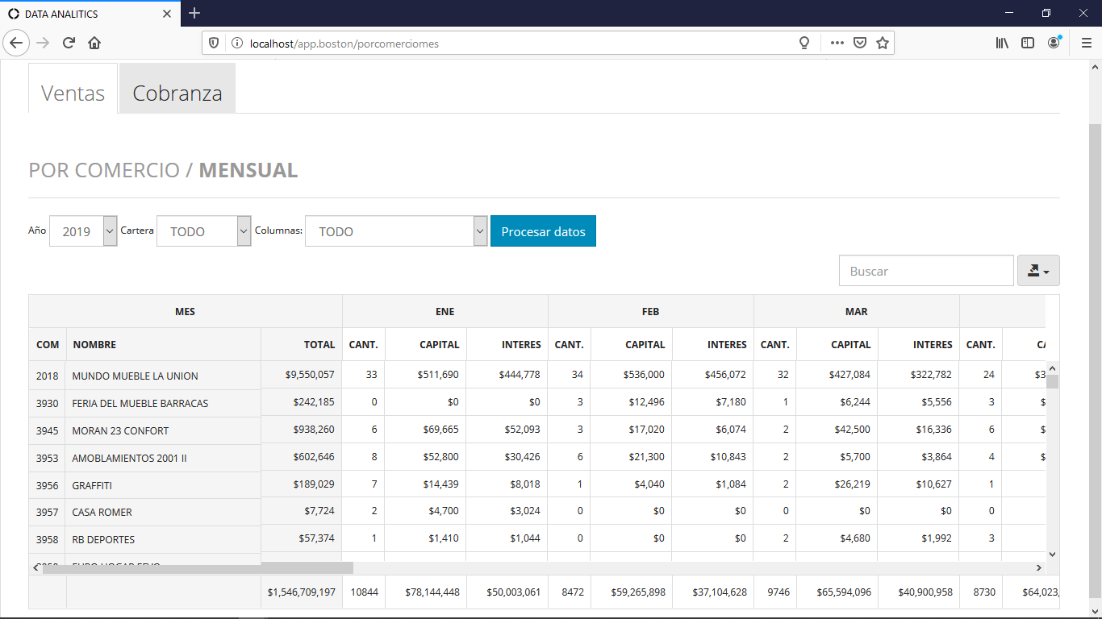

Cobranzas

<http://181.119.121.158/api.business/v2/venta/porcomercio-mensual-vistaH?cartera=T&ano=2019>

